Deutsch, Klasse: 5 Freitag, den 10.04.2020
Die Schulsachen
(школски прибор)
У данашњој лекцији учићемо речи везане за школски прибор. Учићемо поред једнине и множину именица.
Прво ће вам писати именица у једнини,а после зареза стајаће множина именице.
der Bleistift 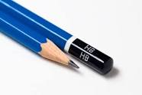, die Bleistifte
der Kugelschreiber (der Kuli) 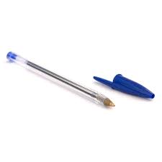, die Kugelschreiber (die Kulis)
der Spitzer 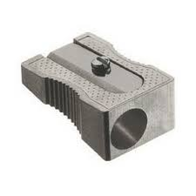 , die Spitzer
der Radiergummi 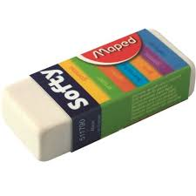, die Radiergummis
der Textmarker 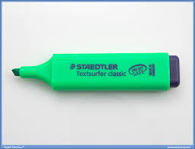 , die Textmarker
der Farbstift , die Farbstifte
der Malkasten 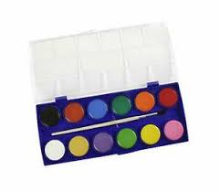, die Malkasten
der Taschenrechner , die Taschenrechner
das Buch 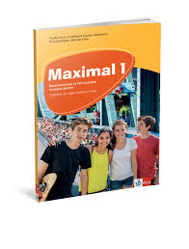 , die Bücher
das Heft 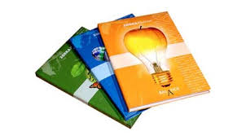, die Hefte
das Lineal 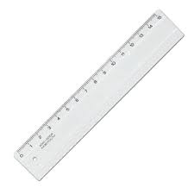 , die Lineale
das Mäppchen 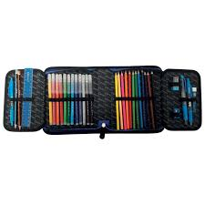, die Mäppchen
die Schultasche , die Schultaschen
die Schere 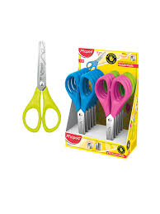, die Scheren

* Подсетићемо се и одређеног члана (der bestimmte Artikel): der – стоји уз именице мушког рода
das - стоји уз именице средњег рода
die - стоји уз именице женског рода.
Одређени члан нам показује ког рода је одређена именица у немачком језику, и најважније,род именице учимо напамет, заједно са именицом . Одређени члан die стоји уз именице у множини (за множину користимо наранџасту боју). Именице у множини добијају одређене наставке. Множину именице такође учимо напамет.

Назив лекције и нове речи (једнину и множину) препишите у своје свеске, поред речи можете и нацртати слику.
Задаци за вежбање: радна свеска- страна 48; 1. и 2. задатак. Ове задатке није потребно да шаљете.

